



آزمایش 2

نام استاد : جناب دکتر مقیمی

نام دانشجو : محمد توزنده جانی

9720783



کدها به صورت زیر است :

clc;

clear;

close all;

L=1;

f=1000;

fs=16000;

ts=1/fs;

t=0:ts:(L-ts);

sig1=sin(2\*pi\*f\*t);

sig2=abs(fft(sig1));

figure(1)

plot(t,sig1,'linewidth',1.3)

grid on

figure(2)

plot(sig2,'r','linewidth',2)

grid on

\* برای تبدیل فوریه از دستور fft استفاده می کنیم .

سیگنال سینوسی ساخته شده :

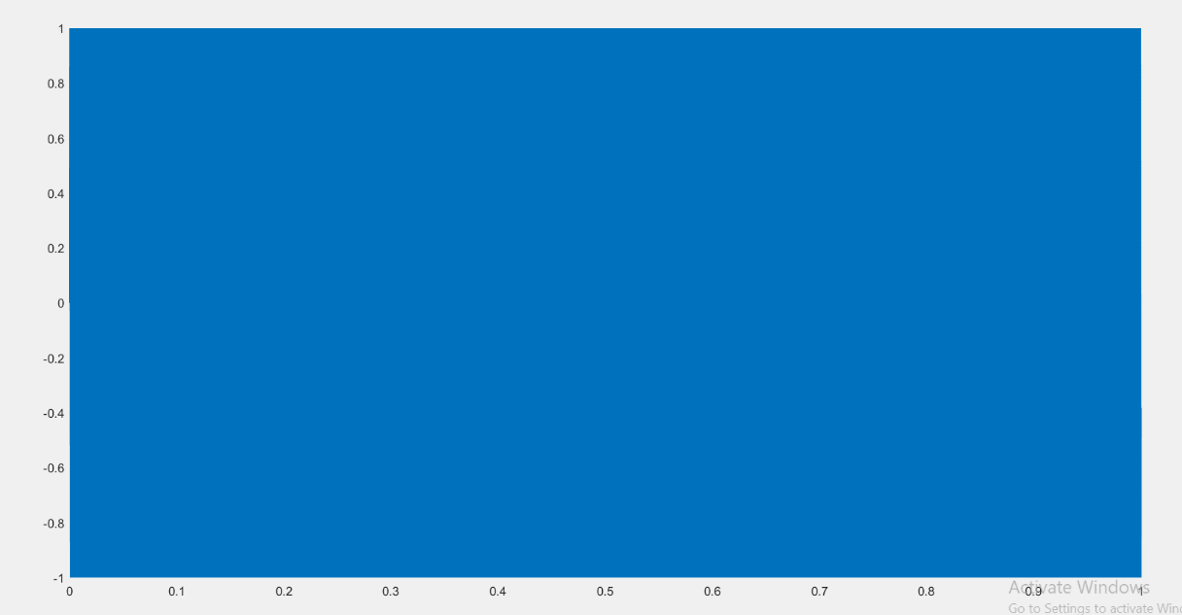

مشاهده ی سیگنال سینوسی از بازه 0 تا 0.005 :

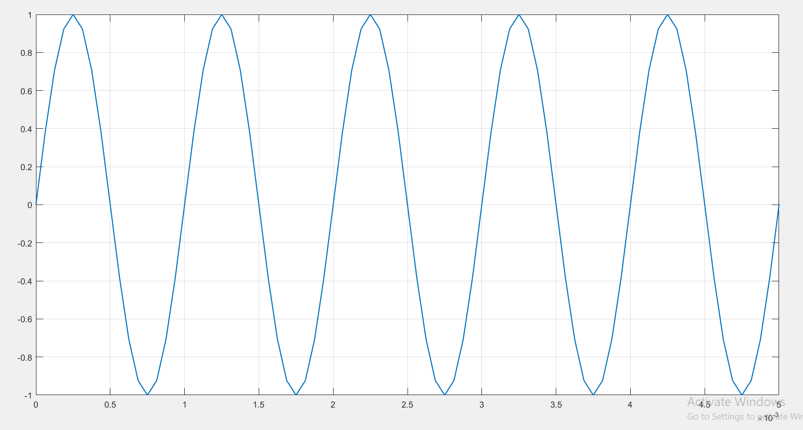

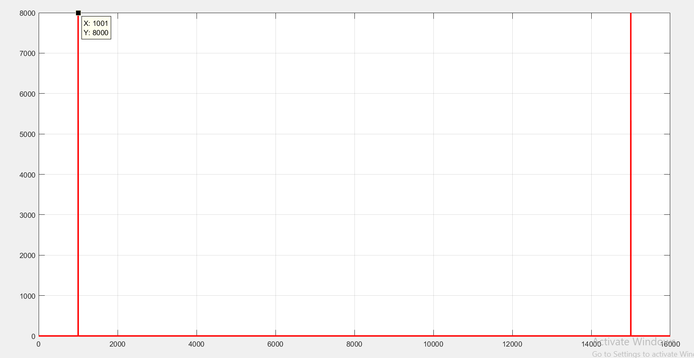تبدیل فوریه سیگنال سینوسی :

* مقدار فرکانس تعریف شده برای سیگنال سینوسی f=1000Hz می باشد در حالی که از تبدیل فوریه در متلب به فرکانس 1001Hz رسیدیم که برابر نمی باشند؛

$$f=\frac{\left(X\left(index\right)*fs\right)}{length(sig1)}=\frac{1001*16000}{16000}=1001Hz$$

اثر تغییر پارامتر L ( طول محور زمانی سیگنال سینوسی ) بر دقت فرکانس بدست آمده :

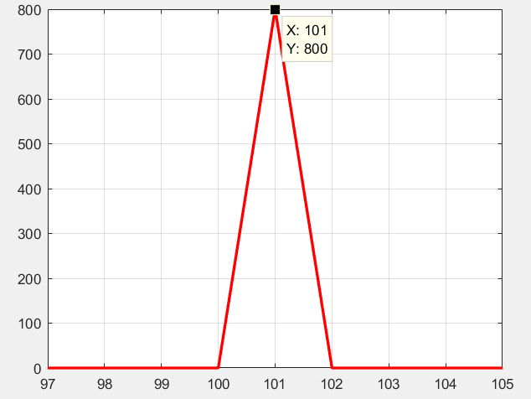L=0.1 , F=1010 Hz

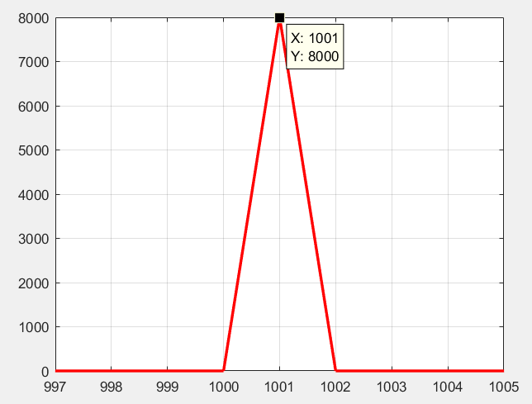

L=1 , F=1001Hz

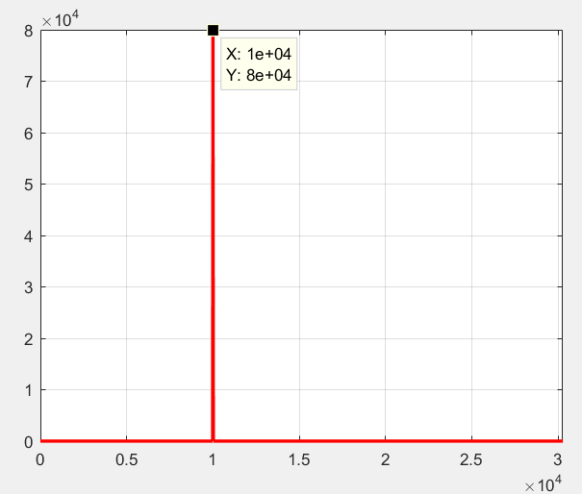

L=10 , F=1000Hz

تقریب دقیق تر

* می دانیم تبدیل فوریه سیگنال سینوسی برابر یک سیگنال ضربه می باشد که در نرم افزار متلب این سیگنال به صورت یک مثلث با مساحتی برابر با دامنه سیگنال سینوسی نمایش داده می شود.
* \* شروع این ضربه از فرکانس اصلی می باشد و پایان آن دو گام بعد از فرکانس اصلی است.
* \* محل ماکزیمم این مثلث فرکانسی است که متلب بدست می دهد ؛
* حال هرچه محور زمانی سیگنال یعنی پارامتر L را افزایش دهیم طول گام ها کوچکتر شده و فاصله محل ماکزیمم این مثلث با محل شروع مثلث که فرکانس اصلی است کم تر می شود .
* \* به عبارت دیگر با افزایش پارامتر L فرکانس بدست آمده توسط تبدیل فوریه متلب به فرکانس اصلی بیشتر میل می کند و با تقریب بهتری با آن برابر است .